:#.bz

//'Í'X],:)l ,-,..-
iiNNSSTTInTuUTTOODDiIAASSEEMMAARRTFININSS

\;l &.:iy\-©//
. RuaAÁgguuaass ddeemmaarçrcoa, , 11---CCoon/jV. c.JoosgeaBBoonnif#ááccioio ---CCEEPP:0:088225577001:z0o--SSãõooPPaauutalo-:- SP
Tel.: {11) 96717-9902 Tel.: (11) 2025-1247 E-mail: diasinstituto@gmail.com
-

- DADAS DA ENTIDADE! PARCEIRA

RAZÃOSOCIAL INSTITUTO DIAS E MARTINS

CNPJSEDE OO.S77.417/0001-11 INSC.MU NtCIPAL 5.531.528-3

ENDEREÇODA SEDE RUA AGUAS DE MARÇO, Ng 1 - CONA RESIDENCIALCOSEBON}FAC10 CEP: 08257-a10 - SÃ0 PAULO - SP

TELEFONE:(iij9õ7t7-9902/(lij9S8z4-789z/(ii)zozs-i247 SITE:

.'''\
E-MAIL: diasinstituto@gmail.com

- DADOSDO DIRIGENTE{PRESIDE

NOME EDNA MARIA GONCALVES MARTINS

ENDEREÇO RUA ARNO NADEM,65 - CASA 02 - CONJUNTO RESIDENCIALCOSEBONIFACtO - CEP: 08255-160 - SÃO PAULO - SP

TELEFONE (1}) 96717-9902/(11i 95874-7892 E-MAIL; edna.martins26@hotmail.com
RG 27.836 361-1 CPF 900.704.375-72
VIGENCIADAATA de: 20DEMAla2018 a 19DEMAIODE2028
3iDADOSDAUNEDADEESC01AR
NOMEFANTASIA CEIVOVÓ NAINA

ENDEREÇO ESTRADA MUNICIPAL 44 -JARDIM BELVEDERE- GUARULHOS - SP

CNPj DA UNIDADEESCOLAR OO.S77.417/0003-83

TELEFONE E-MAIL: ceivovonaina@gmail.com

DADOS BANCO l-BANCODOBRASIL CONTACORRENTE 98735-2 BANCÁRIOS

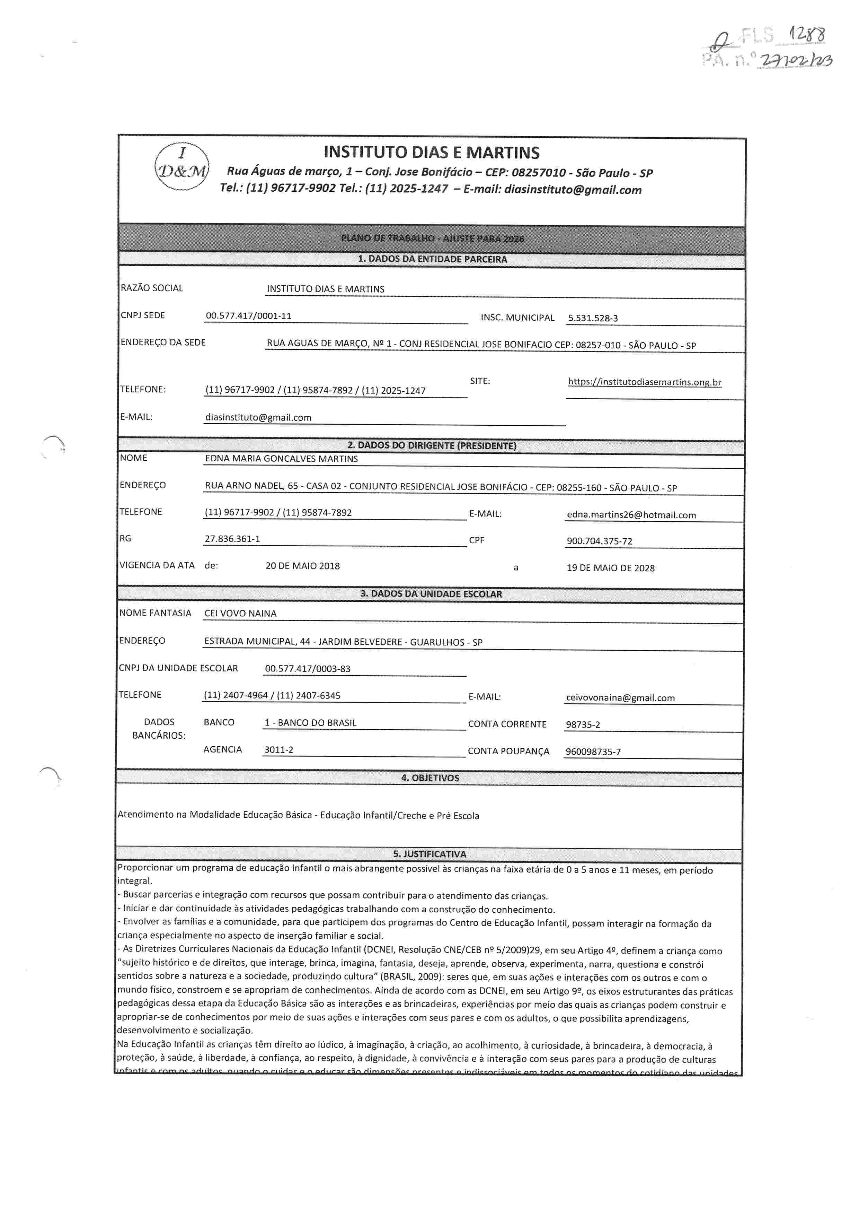
''x
AGENCIA 301i-2 CONTAPOUPANÇA 960098735-7

4i QBIETIVOS

atendimento na Modalidade EducaçãoBásica- Educaçãoinfantil/Crechee PréEscola

5.JUSTIFICATIVA
Proporcionar um programa de educação infantil o mais abrangente possível às crianças na faixa etária de O a 5 anos e ll meses, em per odo ntegral
Buscar parcerias e integração com recursos que passam contribuir para o atendimento das crianças
InIcIar e dar continuidade às atividades pedagógicas trabalhando com a construção do conhecimento
Envolver as famílias e a comunidade, para que participem das programas do Centro de EducaçãoInfantil, possam interagir na formação da criança especialmente no aspecto de inserção familiar e social
As Diretrizes Curriculares Nacionais da EducaçãoInfantil IDCNEI,ResoluçãoCNE/CEB ng 5/2009)29, em seu Artigo 4e, definem a criança como sujeito histórico e de direitas, que ínterage, brinca, imagina, fantasia, deseja, aprende, observa, experimenta, narra, questiona e constrói
sentidos sobre a natureza e a sociedade, produzindo cultura" IBRASIL20091:seres que, em suas ações e interações com o$ outros e com o mundo físico,constroem e se aprapríam de conhecimentos.Ainda de acordocom as DCNEI,ern seuArtigo ge,os eixosestruturantes das práticas pedagógicas dessa etapa da Educação Básicasão as interações e as brincadeiras, experiências por meio das quais as crianças podem construir e
apropriar se de conhecimentos por meio de suas ações e interações com seus pares e com os adultas, o que possibilita aprendizagens, desenvolvimento e socialização
Na EducaçãoInfantil as crianças têm direito ao lúdico, à imaginação, à críaçãa, aa acolhimento, à curiosidade, à brincadeira, à democracia. à proteção, à saúde. à liberdade, à confiança. ao respeito, à dignidade, à convivência e à interação com seus pares para a produção de culturas

#F !,$. .]:2ã't
q''ã.'.ale%l@

A universalização do atendimento previsto n ECng 59/09, será obrigatória a efetivação de todas as ma
asturmas do Infantil le Infantil 11e, xceto nos processosde transferência/intenção detransferência
O atendimento de crianças de 0 a 3 anos e ll meses em creches está assegurado desde a Constituição Federal de 1988 e também pelo Plano Nacional de Educação(PNEU.Porém, existe um grande cesafio no município de São Paulo em comtemplar toda a deraanda existente Considerando
a) O contido no artigo 208da Constituição Federal
O dever do Estado com a Educação será efetivado mediante e garantia de: IV -- educação infantil, em creche e pré-escola, às crianças até 5
(cinco) anos de idade

A Educação Infantil, primeira etapa da Educação Básica,é oferecida em creches e pré-escolas, as quais se caracterizam como espaços institucionais não domésticos que constituem estabelecimentos educacionais públicos ou privados que educam e cuidam de crianças de 0 a 5 anos de idade no período diurno, em jornada integral ou parcial, regulados e supervisionados por órgão competente do sistema de ensino e
submetidos a controle social. $ 1e É dever do Estado garantir a oferta de Educação Infantil pública, gratuita e de qualidade, sem requisito de seleção
O atendimento em creches e pré-escolas como direito social das crianças se afirma na Constituição de 1988, com o reconhecimento da Educação Infantil como dever do Estadocom a Educação.O processoque resultou nessaconquistateve ampla participaçãodos movimentoscomunitários dos movimentos de mulheres, dos movimentos de trabalhadores, dos movimentos de redemocratização do país, além, evidentemente. das lutas dos próprios profissionais da educação.
'3
lc) O disposto no documento "Orientações sobre convênios entre secretarias municipais de educação e instituições comunitárias, confessionais ou
jfilantrópicas semfins lucrativospara a oferta de educaçãoinfantil publicado pelo MECem 2009:
'A educação infantil no Brasil desenhou uma trajetória histórica em que o Estado formulou e estimulou uma política de atendimento baseada na
parceria com instituições privadas sem fins lucrativos, comunitárias, filantrópicas e confessionais, principalmente no que díz respeito às crianças de zero a três anos, como forma de não ficar totalmente ausente deste atendimento
mesmo estando claro que a obrigação do Estado com a educação infantil deve ser efetivada pela expansão da rede pública, o convênio entre o
poder público e instituições educacionais sem fins lucrativos foi e é uma realidade que assegura, na maioria dos municípios, o atendimento a um número significativo de crianças
d) A dificuldade do poder público em adquirir terrenos paraa construção de novosprédios para esta finalidade na região
Justifica-se assim a necessidade e a relevância social do trabalho proposto por esta Organização, que compromete-se ao cumprimento das metas descritas neste plano de trabalho

6; MERAS

Matricular 100%(cem por centos das crianças,de acordo com o número de
atendimento previsto para a unidade escolar

Definindo o ne total de atendimento da
Específica:A elaboraçãoe a execuçãorigorosa da Proposta Pedagógica da Unidade em estrita conformidade com as normas e diretrizes estabelecidas pela Secretaria de Educação

Alcançável: Plenamente alcançável, dada a capacidade

Creche, Pre-creche, a capacidade física da sala. instalada da unidade escolar e a alta demanda existente por

'3

Acompanhar e tomar asdevidas providênciaspara assegurara frequência detidas ascrianças;
A realização do cadastro será uma atividade constantes conforme demanda da SE.

Realizar registros diários de presença em planilha e sistema de presença.
Orientar os familiares sobre a importância da

jvagas na EducaçãoInfantil.
Relevante: Garante o cumprimento do objeto da parceria e o atendimento pleno à educação infantil, estabelecida no Termo de Colaboração
Temporal: O processo de matrícula e acompanhamento da
ocupaçãodeve ocorrer de forma contínua durante todo o ano
letivo de 2026

Específica: Realizaro controle diário de frequência utilizando a Plataforma GIERdisponibilizada pela Secretaria de Educação ISE)e formalizaros protocolos de BuscaAtavaImediatapara
tratar e justificar ausênciasnãojustificadasou recorrentes
Mensurável: Aferida e monitorada quinzes aumente(conforme

frequência para o desenvolvimento integral da prazo T), através da análise dos registros no sistema de

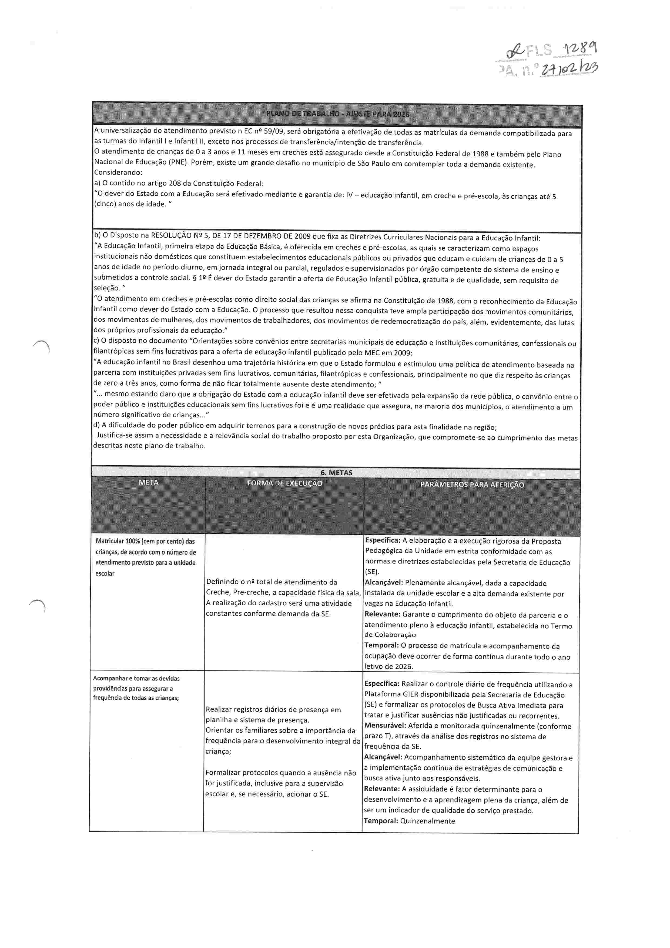
criança;

Formalizarprotocolos quando a ausêncianão for justificada, inclusivepara a supervisão escolar e. se necessário, acionar o SE.
frequência da SE
IAlcançável:Acompanhamentosistemático daequipe gestora e a implementação contínua de estratégias de comunicação e busca ativa junto aos responsáveis
Relevante: A assiduidadeé fator determinante para o desenvolvimento e a aprendizagem plena da criança, além de ser um indicador de qualidade do serviço prestado
Temporal: Quinzenalmente

«ejÊ:15;

Garantir 100%icempar ccnto} de
:ratuidade na ateítdimento;

D repasse de recursos mensalmente conforme termo de colaboração
EspecíficaA: sseguraragratuidade integral do atendimento
educacional,incluindo material didático, alimentaçãoe atividadesextracurriculares,em conformidade com ascláusulas
do Termo de Colaboração e a legislação pertinente
Mensurável: 100%de gratuidade. Aferido por registros administrativos internos, prestação de contas no sistema auditável via documentação comprobatória
Alcançável; Plenamente alcançável
Relevante: Constitui a base legal e social do Termo de Colaboração, assegurando o direito constitucional à ed icação infantilgratuita
Temporal: Mês a mês, durante todo o exercício de 2026

'3 Gera ntir a limpeza , higiene e

Manter as salas de ativídades em boas condições e realizando reparos sempre que

Específica: Manter 100% dos espaçosfísicos em condições mpecáveís de limpeza, higiene e organização. Conscientização continua de toda a equipe e da execução de um Plano de
Manutenção Periódica da unidade escolar, alinhado ao Prometo Político Pedagógico (PPP)
Mensurável: Escalas de Limpeza Diárias e Checklísts de
organização.Registrosfotográficos e relatórios de manutenção

organização de todos os espaços necessário
periódica

para o pleno funcionamento da unidade escolar. a fim de
assegurar um ambiente de qualidade para as crianças;
Manter o mobiliário adequado à faixaetária
Respeitar a proporção adüIto x criança; Garantir a dize'cidade de materiais. inclusive
com materiais de longo alcance, em número suficiente
Alcançável: Alocução de recursos humanos e materiais necessáriose, o monltoramento constante por parte da gestão para a manutenção do padrão de qualidade
Relevante: Para o bem estar, a segurança e a saúde das crianças, sendo um pré-requisito para o ambiente de
aprendizagem e o pleno funcionamento da unidade Temporal: A limpeza, higiene e organização devem ocorrer diariamente e sempre que necessário. As manutenções
preventivas e corretivas serão realizadas conforme as necessidades

Manter o quadro de recursos humanos previsto

'3

\ssegurar, de acordo com a legislação vigente.
] reposição de qualquer funcionário afastado
:ontratações são realizadas conforme o plano
)revisto
EspecíficaM: anter o quadro conforme o previsto no Planode
trabalho, garantindo a reposição imediata de pessoal em estrita
:onformidade com a legislação específica
\mensurável: Banco de Dados de Funcionários atualizado e pelo
nonitoramento do prazo desubstituição de pessoal.A
:omprovação se dá por Registros de Ponto e Folha de
'agamento
\lcançável: Planejamento de gestão de pessoase a manutenção de processosseletlvos
relevante: Fundamentalparao cumprimento do objeto, poisa
!stabílídade e a integridade do quadro de RH garantem a fualídadee a segurançado atendimento em período integral 'emporal: O processo de acompanhamento e reposição deve
acorrersempre que houver necessidade, sendo preenchida em im prazo máximo de 15 dias Úteis após o deslizamento e/ou faseamento

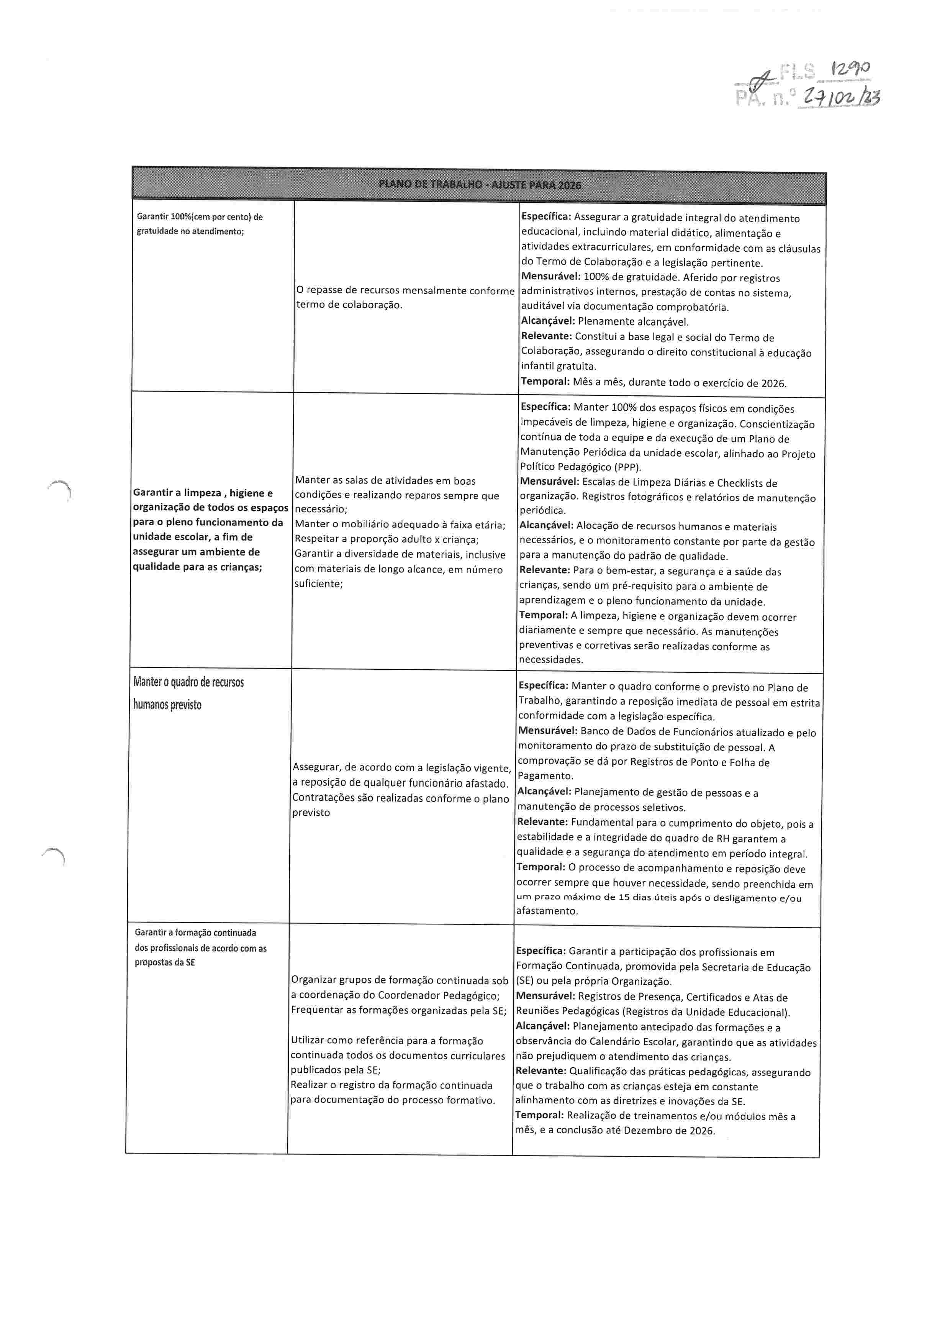
Garantira formação continuada dos profissionais de acardc com as propostasda SE

)rganizar grupos de formação continuada sob l coordenação do Coordenador Pedagógico;
;requentar asformações organizadas pela SE;

Jtílizar como referência para a formação
:ontinuada todos os documentos curriculares
)ublicados pela SE;
!ealizar o registro da formação continuada
)ara documentação do processo formativo

específica:Garantir a participação dos profissionais em
armação Continuada, promovida pela Secretaria de Educação SE)ou pela própria Organização
mensurável: Registros de Presença, Certificados e Alas de reuniões Pedagógicas(Registros da Unidade Educacionall alcançável: Planejamento antecipado das formações e a
bservância do Calendário Escolar, garantindo que as atividades ão prejudiquem o atendimento das crianças
relevante: Qualificação daspráticas pedagógicas, assegurando ue o trabalho com as crianças esteja em constante
ínhamento com as diretrizes e inovações da SE
emporal: Realização de treínamentos e/ou módulos mês a nês,e a conclusão até Dezembro de 2026

.& .2:alP,.l3.

Manter organizada e atualizada 100% icem por mentalda documentação da
Unidade Educacional, das crianças
atendidas e dcsfuncionárias
Organizar e atualízar semanalmente toda a documentação referente aos profissionais e
estudantes pa ra que sejam acessadassempre que necessano
organizar e atualízar toda a documentação pedagógica

Específica: Garantir que os prontuários de crianças e funcionários,bemcomo osregistrosadministrativosda Unidade. sejam arquivados e mantidos atualizados(em formato
físico e/ou onlirel de acordo com a legislação vigente Mensurável: Organizaçãoe atualização documental. O ndlcador de sucessoé a ausência de não conformidades ern auditorias e conferências da Supervisão Técnica
Alcançável: Monitoramento contínuo e a dedicação da equipe administrativa paraa manutençãodos protocolos de controle e arquivamento.
Relevante: Controle administrativo e a conformidade legal do Termo de Colaboração
Temporal: O processo de organização e atualização deve ser realizado de forma contínua, sempre que houver a necessidade
de inclusão, alteração ou arquivamento de documentos (ex admissão, matrícula, alteração cadastral)

Garantir condições, ambientes e Manutenção periódica preventiva/corretiva e

conservação dos espaços
adequações que se fizerem necessário da
Específica:Garantir a manutenção periódica da Unidade Escolar

adequados para o bem-estar e o unidade escolar desenvolvimento integral de
'3 todas as crianças atendidas;
e manter 100% dos ambientes em condições de segurança e conservação adequadas para o desenvolvimento das crianças Mensurável: Relatórios de manutenção preventiva/corretiva registros fotográficos dascondições dos ambientes e avaliações oeriódicas das instalações
Alcançável: Planejamento financeiro e logístico para a
manutenção contínua e a rápida intervenção em caso de necessidades
Relevante: Garante a qualidade e segurança dos espaços físicos são pilares para o bem estar, a saúde e o desenvolvimento de todas as crianças atendidas
Temporal: A manutenção e a conservação devem ser monitoradas continuamente deve ser executado ao longo de todo o exercício de 2026

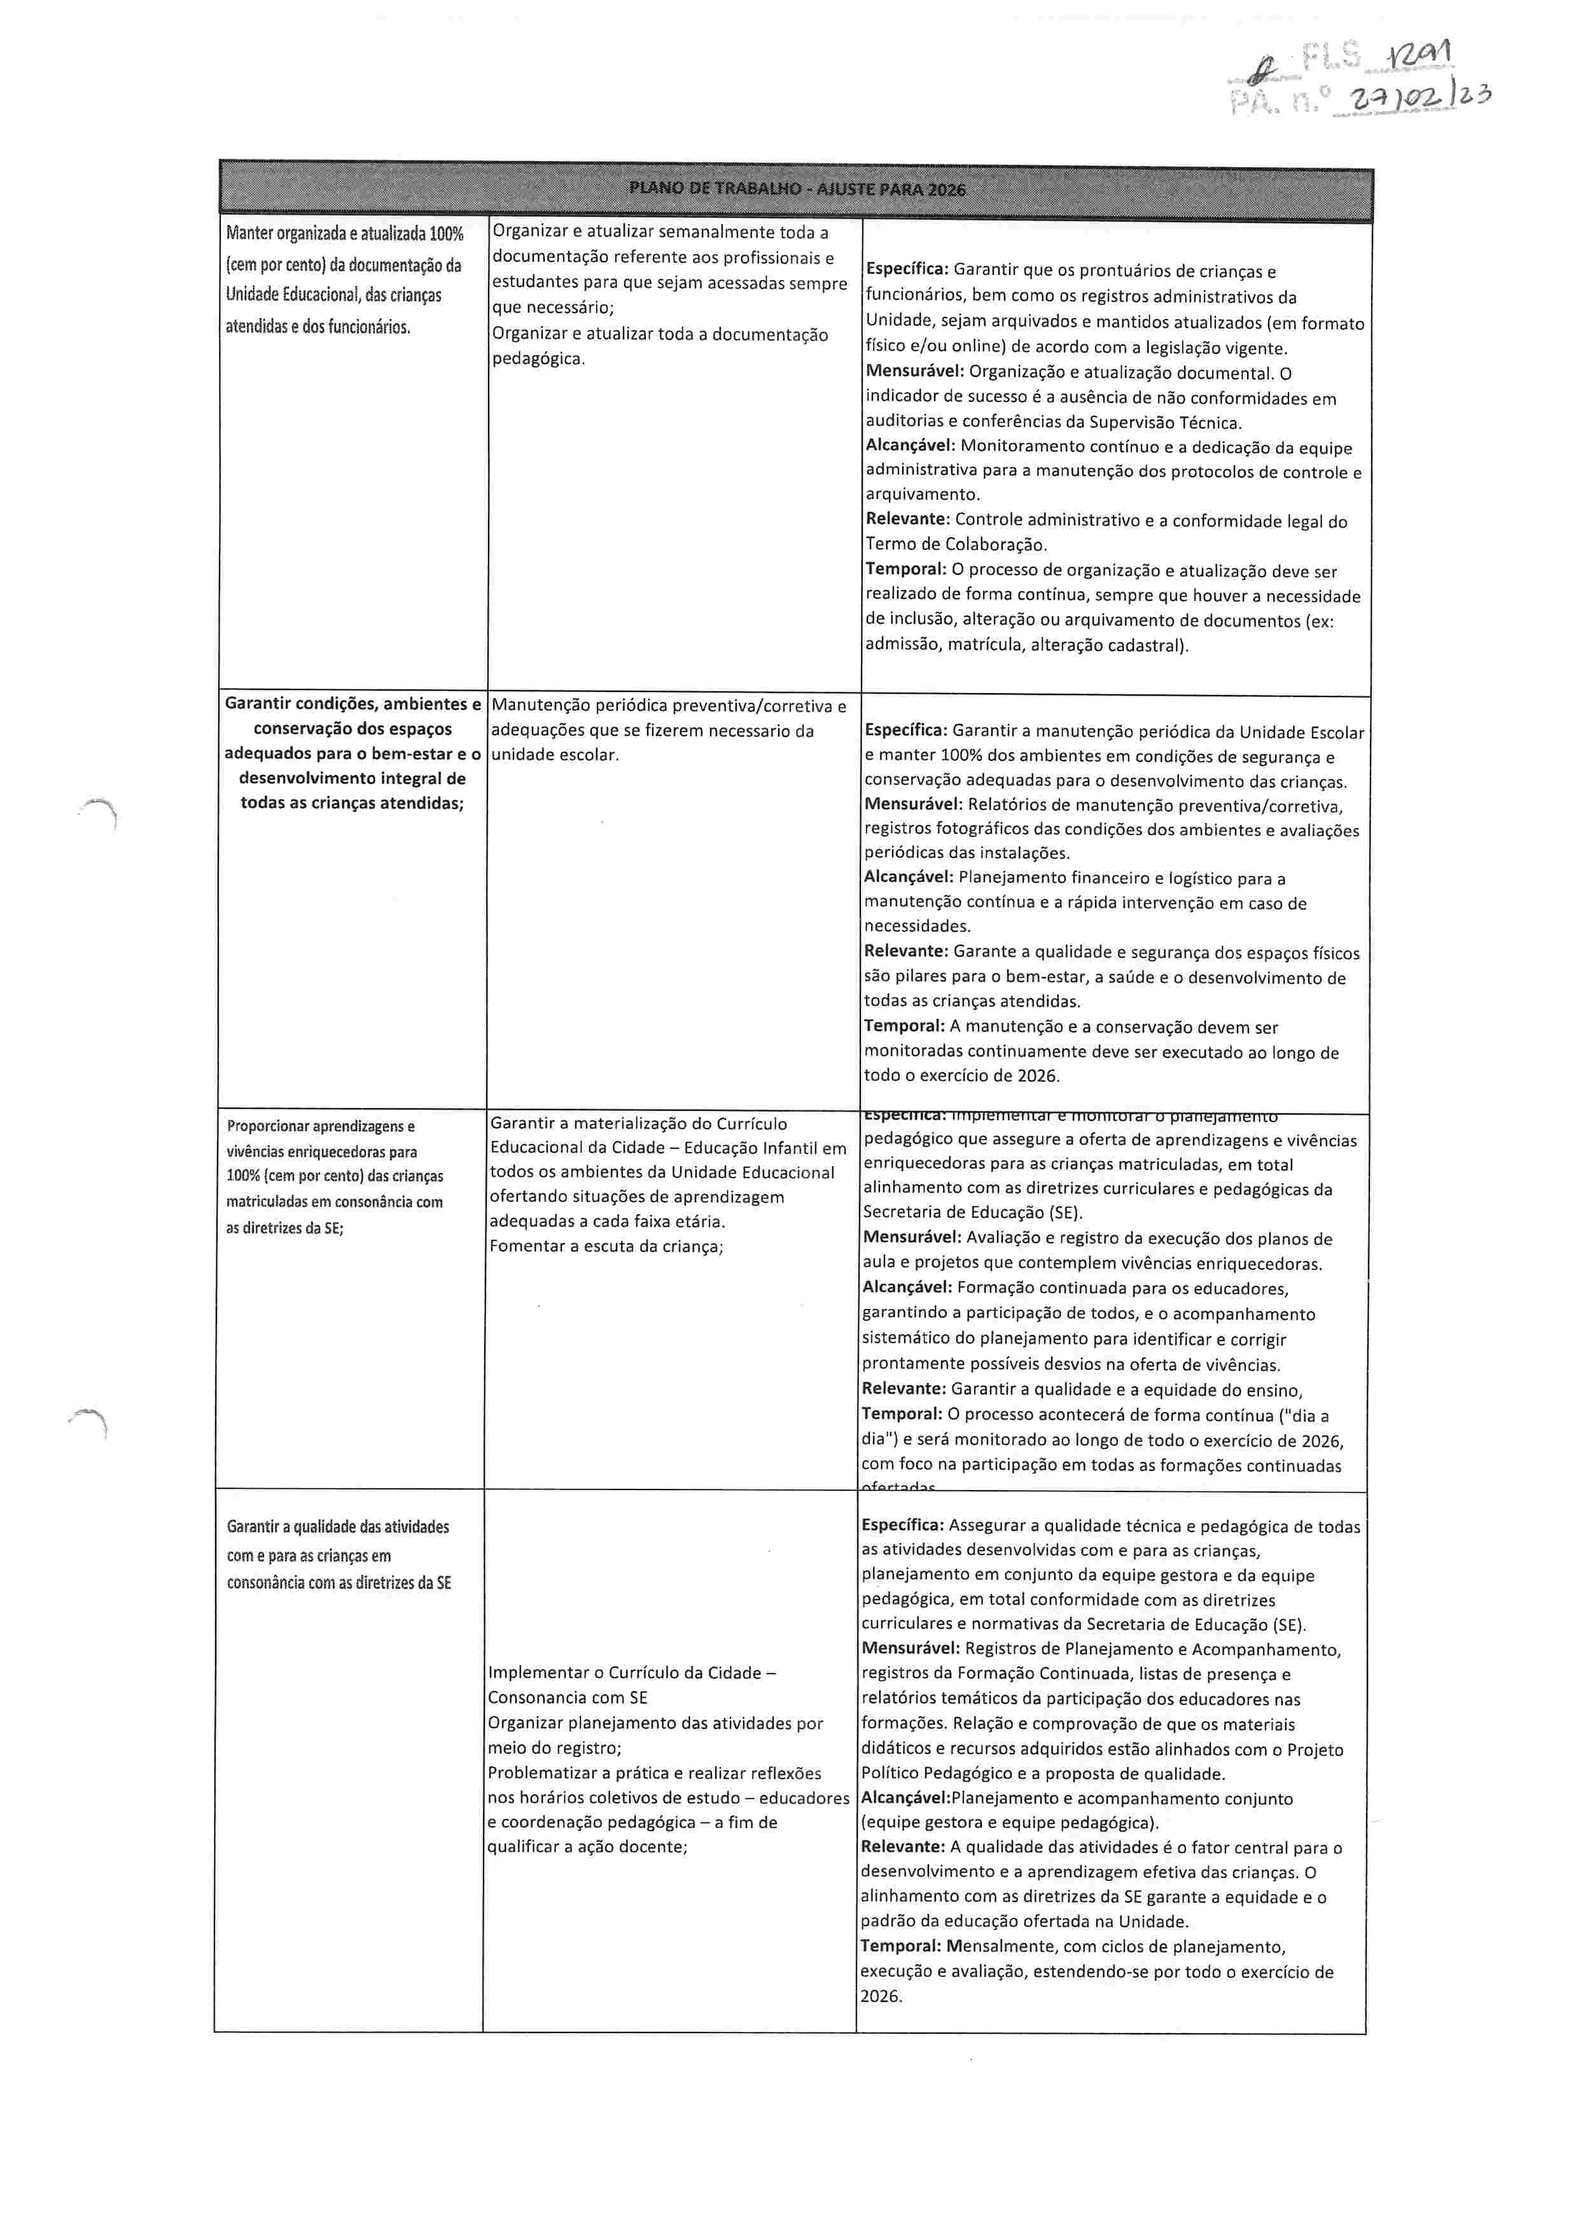

''3

Proporclonaraprendizagense vivênciasenriquecedoras para 100%(cem pai centos das crianças
matriculadasem consonânciacaiu
asdiretrizes da SE=
Garantir a materialização do Curricula Educacíanal da Cidade Educação Infantil em Lodos os ambientes da Unidade Educaciona ofertando situações de aprendizagem
adequadas a cada faixa etária
fomentar a escuta da criança;

pedagógico que assegure a oferta de aprendizagens e vivências enriquecedoras para as crianças matriculadas, em total alinhamento com as díretrizes curriculares e pedagógicasda Secretaria de Educação (SE)
Mensurável: Avaliação e registro da execução dos planos de aulae prajetos que contemplem vivênciasenriquecedoras Alcançável: Formação continuada para os educadores, garantindo a participação de todos, e o acompanhamento
sistemáticodo planeia'mentopara identificar e corrigir
prontamente possíveis desvios na oferta de vivências Relevante: Garantir a qualidade e a equidade do ensino, temporal: O processo acontecerá de forma contínua j"dia a
]ia"} e será monitorado ao longo de todo o exercício de 2026.
:om foco na participação em todas asformações continuadas

#wn"i-ieân+++-eç-+enUa.++-.n:.

Garantir a boa e regular aplicação dos recursosrecebidos.de acordo
CQma planêlhade Aplicaçãode Recursos
Utilizar as verbas públicas de acorda com a legislação vigente de modo a assegurar os direitos dos bebês e crianças da unidade;
Utilizar as verbas públicas de acordo com o
que se estabelece no plano
Específica: Assegurar a boa e regular gestão financeira e a aplicação integral de 100%dos recursos recebidos, realizando despesasestritamente conforme a Planllha de Aplicação de
Recursos e seguindo as normas e diretrizes de prestação de
contas da Secretaria de Educação(SE)
Mensurável: Acompanhamento mensal por relatórios documentos fiscais válidos e em conformidade. Prestação de ContasSistema Sicovinho. Transparência disponibilização dos registros da aplicação dos recursos para a comunidade,
conforme determinado pela legislação
Alcançável:Fluxo de trabalho mensal para a gestão Relevante:A boa e regular aplicação dos recursos garante a sustentabilidade das ações da Unidade, a manutenção da
nfraestrutura e a aquisiçãode materiais, sendoessencialpara a
transparência e a credibilidadejunto à comunidade e aos
órgãos de controle
Temporal:Ocorrerãomensalmente,por todo o exercíciode
2026

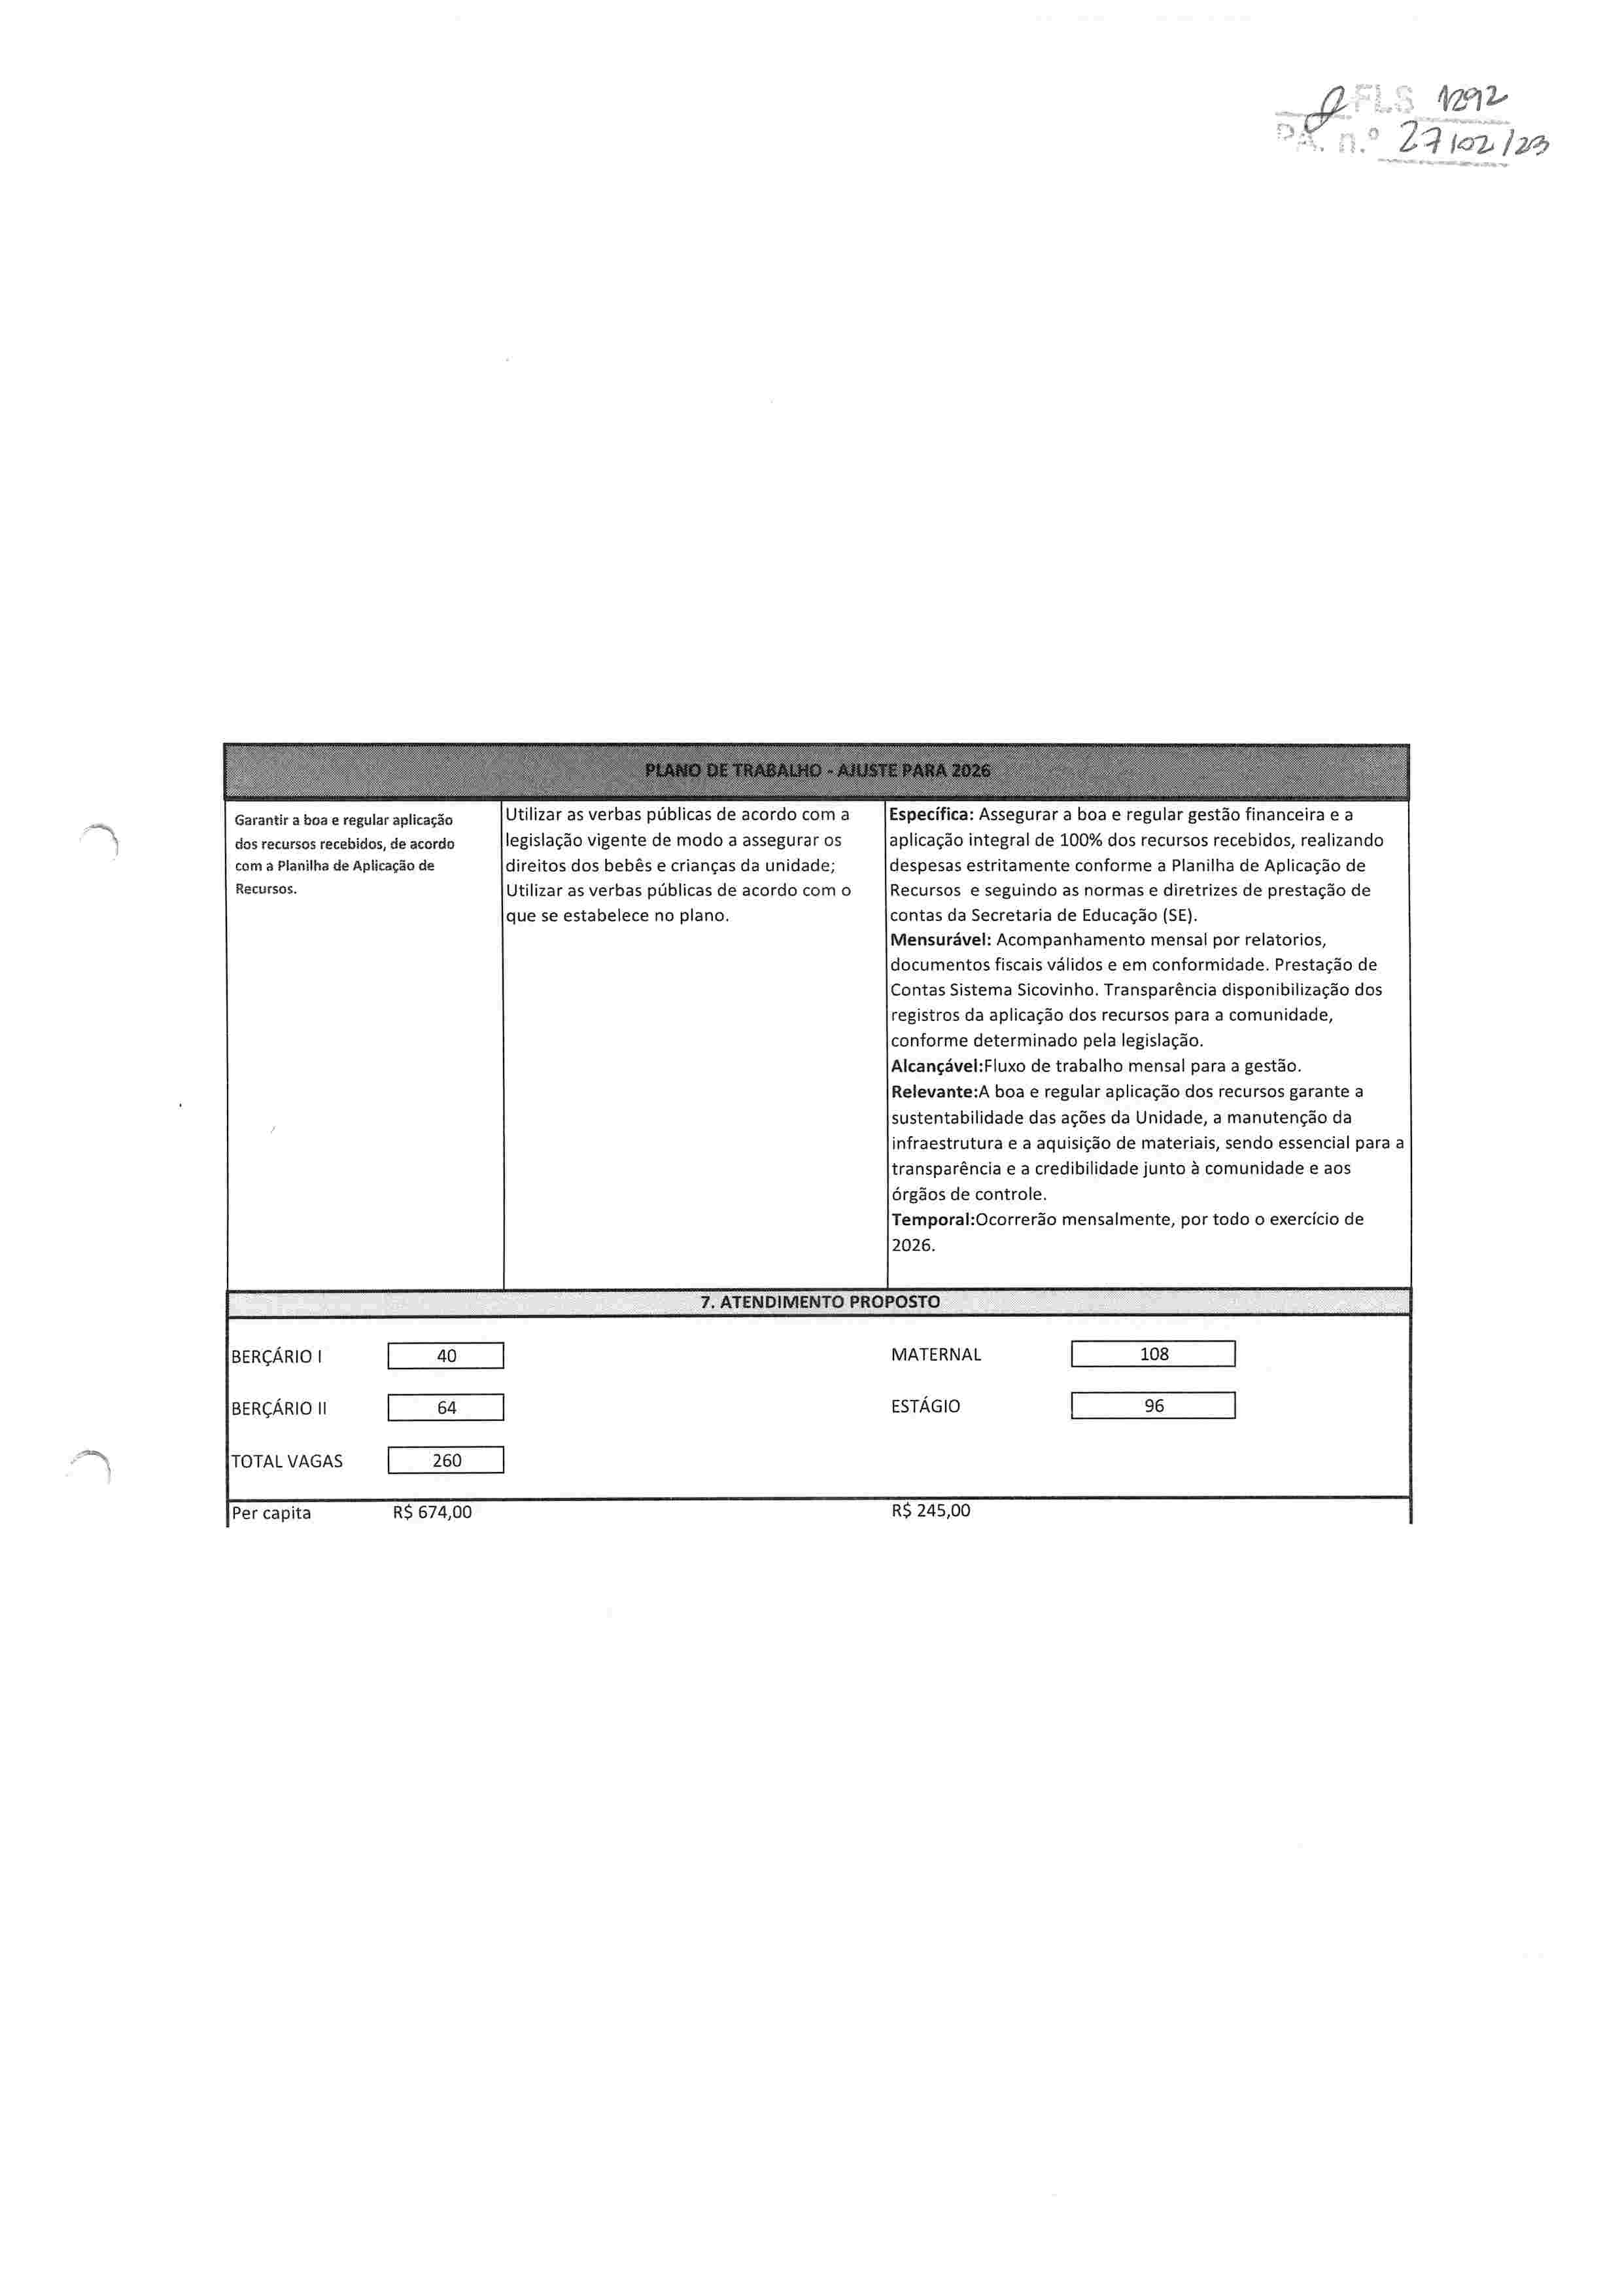

7i ATENDIMENTO PROPOSTO

aCRÇÁKTOlE:::liil] MATERNAL[. I08
BEnÇÁnioiir:j:j:@:] ESTÁGlo[. 96

'3 TOTALVAGAS1 260
Per capita : R$ 674,00 R$ 24S,00

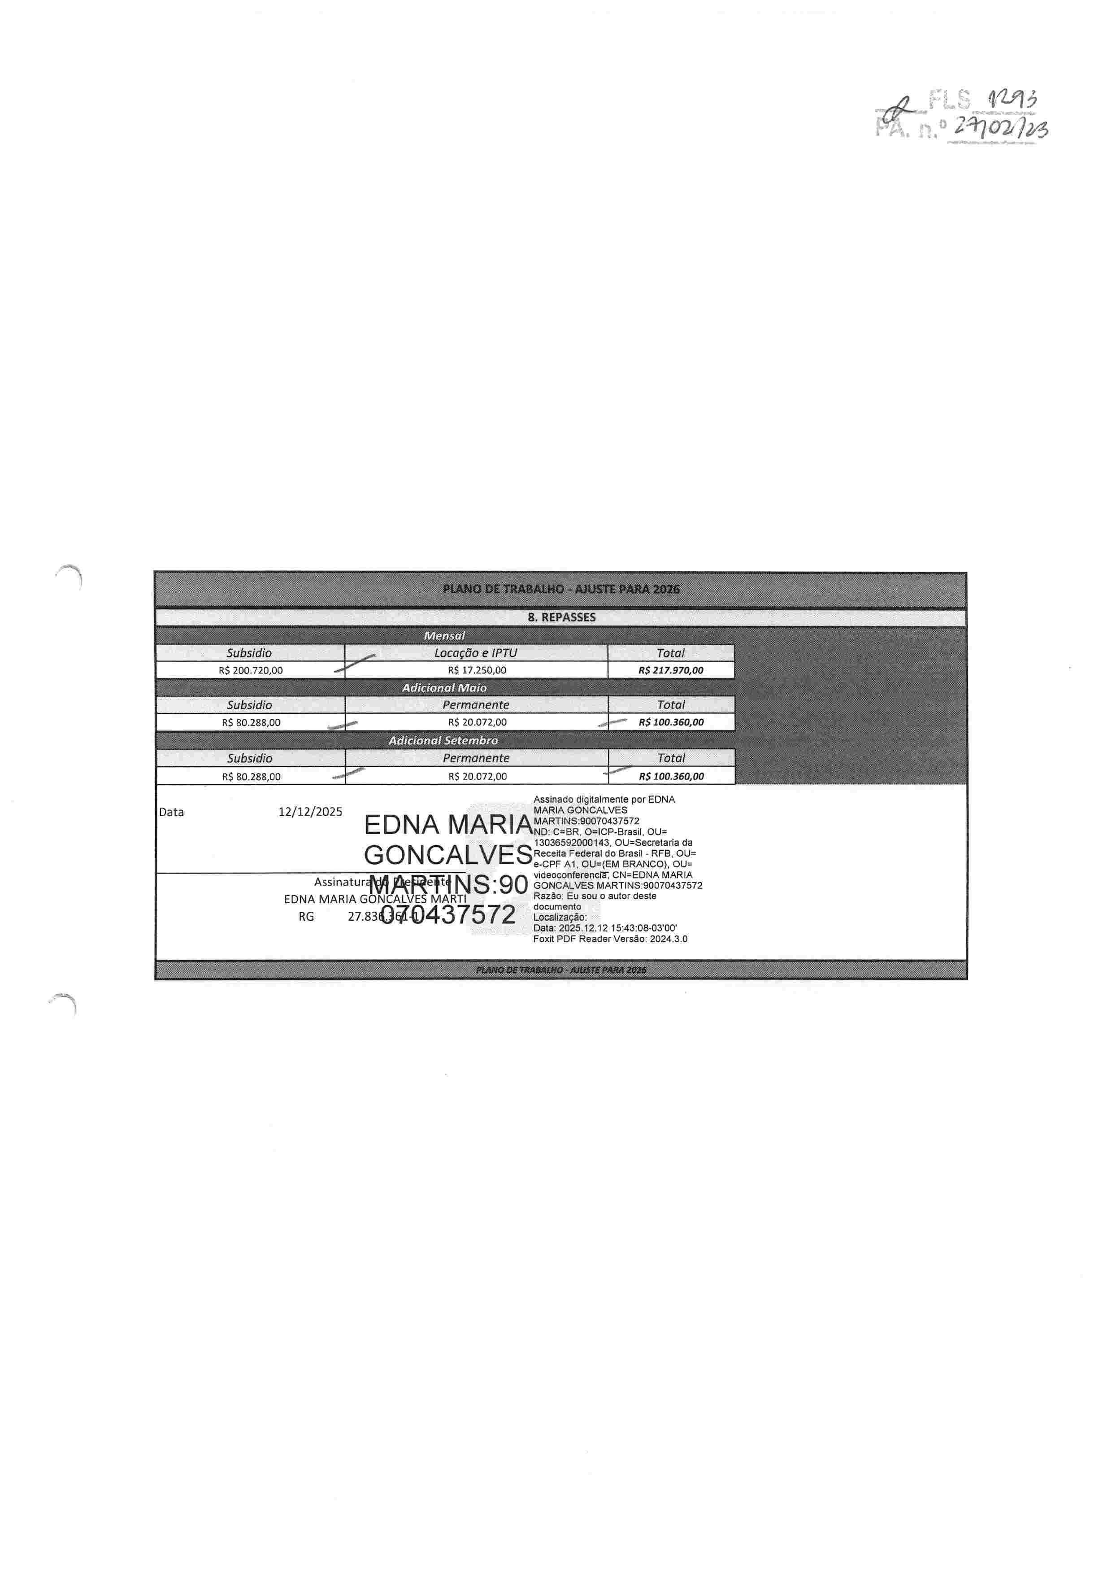

-a

'1

.aq.q
©Pz:/m

0

h

Qm
Õ
ã
a. 0
M
E H
8 Z q3
q
g
D 0
6
0
K
9
:
Q E

g g
©
Q e
R =
Z e
g
E $8

< â
E Q G
g
e
< nQ
Q 0
0
€
1- ê
D 8
1-
1-
6
E

Ü
l\
'q'

=,
l
g

Z Bg

E

') 8 K
R

83
'q =.
B
e3 ]
e
8
Ó'
E

oollooll ooll oolloolol o

Õ!ÕI ãl ãl ãl N
-i l o l n 1 « 1 oo loa

ül &l &l &l &l &

© Ê

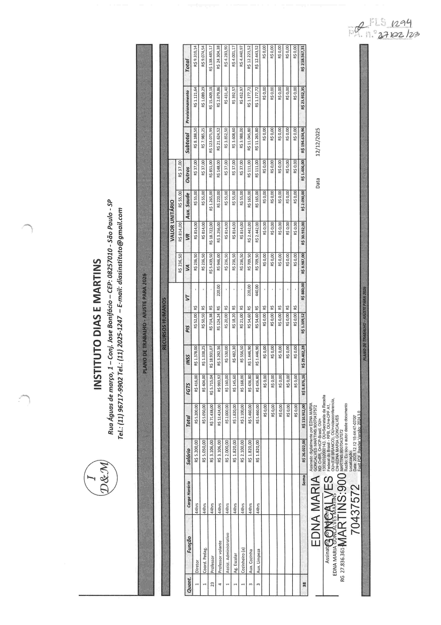

2.

/ INSTITUTO DIAS E MARTINS :#
}z'lS
ZI.!a?:2©

Rua Águas de março, ] Conj.cose Bonifácio CEP:08257010-SãoPaulo-SP
Tel.: (11) 96717-9902 Tel.: (11) 2025-1247 E-mail: diasinstituto@gmail.com

PLANILHA DE APLICAÇÃO FINANCEIRA

/a or Hera«e mansa! {C/ \f+; locação,qdo. hauver} R$ 217.970,QO
DESPESAS
RecursosHumanas calor:da; tWetisal Va/õri4no
Salários Benefícios  EncargosTrabalhistas  $ub-total {:t | R$ 110.952.00 R$44.295,00 R$39.387,96  PSís4.ó34)sõ | R$1.442.376,00 R$531.540,00 R$512.043,48  RS2i485.g5g.48
Provisão (21,57 sobre base FGTS) | R$23.932,35 | R$ 287.188,20
Subtntü1{2} | pSZS:P3&3s | R$ 28zza&2a
Recursos Humanas {1 +:2} | PS 2Í8.SÓZSÍ
Custos Indiretas  Agua | R$5.100,00 | R$ 61.200,00
Luz | R$ 1.300.00 | R$15.600,00
Gás | R$ 1.200,00 | R$14.400,00
Material Pedagógico | R$ 7.600,00 | R$91.200,00
Material de limpeza | R$ 10.800,00 | R$ 129.600,00
Material de higiene | R$ 5.500,00 | R$66.000,00
Telefone | R$ 390,00 | R$4.680,00
Contabilidade | R$ 2.200,00 | R$26.400,00
Pequenas Manutenções da unidade | R$ 6.900,00 | R$82.800,00
 | R$0,0C | R$ 0,00
 | R$0,00 | R$ 0,00
 | R$0,00 | R$ 0,00
 | R$0,00 | R$0,00
 | R$ 0,00 | R$0,00
Sabtotaf3 | R$35.;49a00 | nS42s.88q ao
Va or Mensal Subsídio e manut. Unidade | R$254.OS4SÍ | R$3i199.a2Z68
Diferença necessária para dissidio |  | R$s3.s37.3i
Locaçãoequandclhouverj
Aluguel | R$16.500,00 | R$ 198.000,00
rPTU | R$750,00 | R$9.000,00
Sub-tata14 | R$]7.25a00 | ns zaz Doado

l

'3

VERBA AD:CtONAL +$naio e Sêtembrà

EDNA
Assinado digitalmente por EDNA MARIAGONC:

MARIAyâ:;%'g!:''Ha:l:ã-,":

Data 12/12/2025 CALyES:H:U'!H.:i.n:UÚg:'.H
GONC
videoconferencia, CN=EDNA MARCA
MARTINS:90
GONCALVES
MARTiNS :90070437571
Razão Eiisou o autordeste

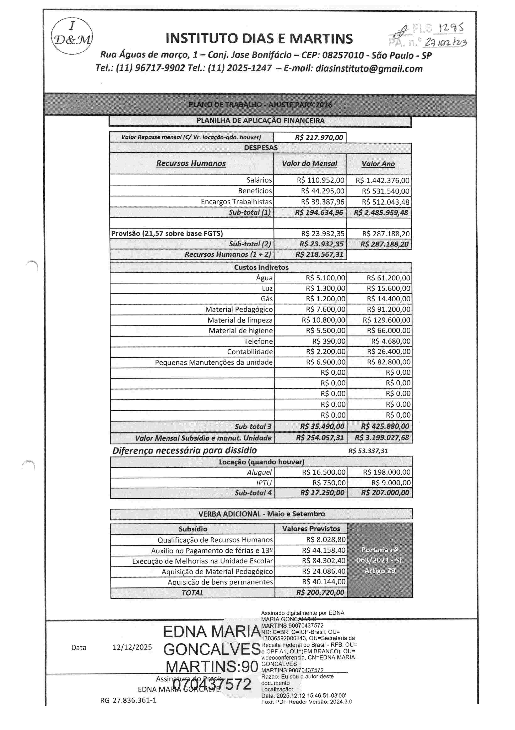
:.~/==07ã43?57

RG 27.836.361-1
documento Localização:

Data:2025::12:21 15:46:51-03'00'
Foxit PDF Reader Versão: 2024.3.0

&m.4Wur&'nlarçu. J -CioaE$. .fanBai»i#hc=io (:Db08Z57Dfa São hwáo-3p

Baã 2âs$z3.2:.$$@2'&&-';©zfz@z$w8z

8íq©@ãd:eÊ$2Kt#it'a=jí$$f$gi3qi iRjq%& qãApW%@

Unidade: CE!VQVQf4AINA Te efünei
Endereça: ESTRADAMUNICIPAL, 44 -JARDIM gELVgDeRE- GUARULHO$- $p

{3.1}24074964 / {a} 24Q7-634S

PRQ1:6SQR
l | 5Í,1,5 | Térreo
2 | 38,8S | Térreo
3 |  | T&!'eo
4 | 3â.8S
$  6 | 3.g,g$ | Téf"fea

 | A | © | l
 | ® | © | {
:.9s$édW. | C | 8 | i
 | D | g | i
8epçáfiol | E | Ê | l
Maternal | A |  | l
IU8twnal | B | 1.2 | i
Matefn&t | C
çb ç&o ÇI | A | B | l
8wçáda {l | $  C
 | D
Berçárioll | € | 8
BmÇário ii | F | 8
BefÇ ária::11:: | G | 8
B«'çál''io tl | H | 8
Mata'n8$ | D | 15
Mata'õat | E
ivfatemãf | f | !4
IU termal | G | 14
Maternal | H | t4
Estágla} | A { MANHA } | 12
Estágio f | B { MANHA } | 1.2

Estágio f estágio! E$tágiÓll estágio {l
Estado }i

C í MANHAS
D { MANHA }
À{ TAR0€ }.

C !;TARDEI.
3.2 l
12
12

!2

1.2

@

DaÊal2/Í2/2a23 Bits Ê te 8ã Si : Dlí%&

Assinatura da DiretãíãMnbade escolar
bsinado digitalmente por EDNA MARIA

GONCALVESMARTINS:90070437572
ND;C=BR:áO=lCP-BrasiOl, U= 13036592000143,C: IJ=S;;í;tarja d;
Receita Federal do Brasil RFB. OU=e- CPF All OU=(EM BRANCO), OU=
videoconferencia. CN=EDNA MARIA
4
Total Professores 27

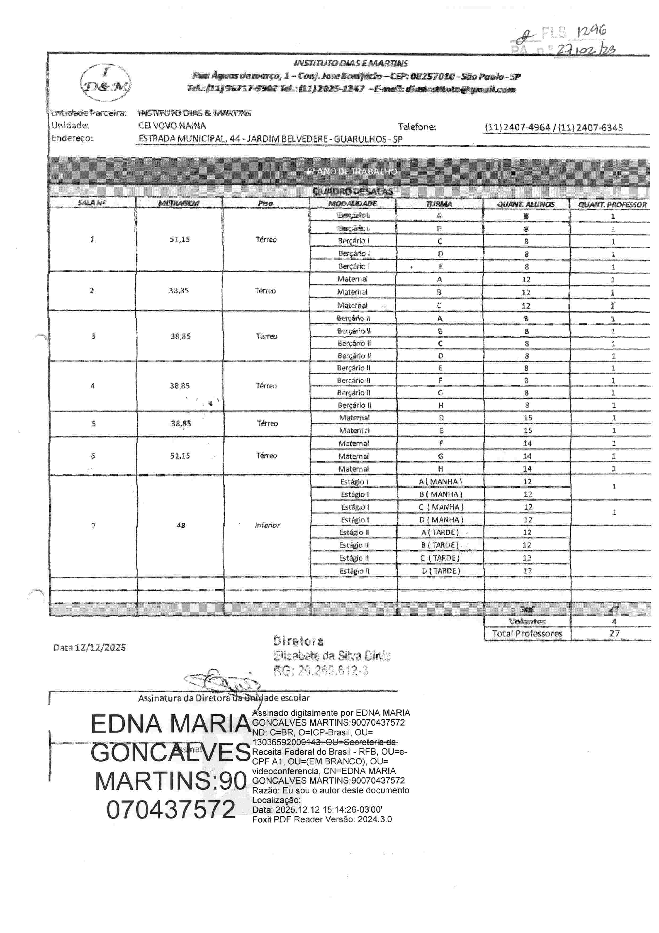
MARTINS:90
070437572

GONCALVESMARTINS:90070437572
Razãal Eu sou o autor deste documento
Localização
Data: 20251:2:1.12 15:14:26-03'00'
Foxit PDF Reader Versão: 2024.3.0

